Docenthandleiding PGO in het voortgezet onderwijs
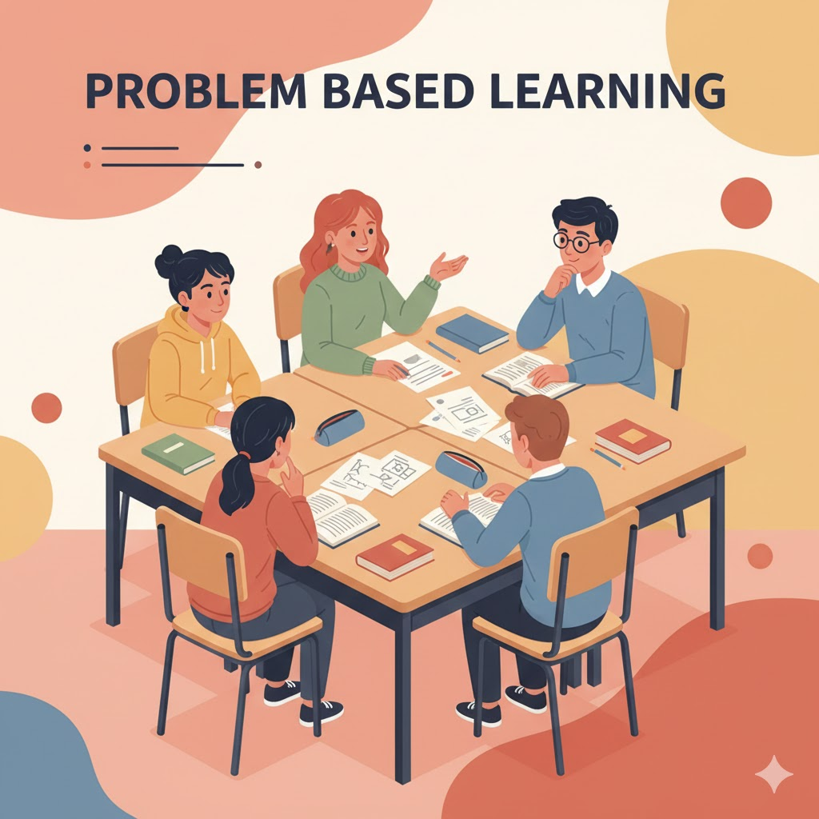


Wat is probleemgestuurd onderwijs (PGO)?
Problem Based Learning of Probleemgestuurd Onderwijs (PGO) is een werkvorm waarbij leren start bij een probleem, niet bij uitleg. In plaats van kennis klassikaal over te dragen, ontdekken leerlingen zelf wat ze al weten, wat ze nog niet begrijpen en welke informatie nodig is om het probleem op te lossen.
PGO in het voortgezet onderwijs is gebaseerd op vier kernprincipes:
- Context – leren vanuit een realistische en herkenbare situatie (de casus), zodat de stof relevant en betekenisvol is.
- Construction – leerlingen bouwen zelf kennis op door logisch redeneren, informatie verzamelen en conclusies trekken. De docent geeft hierbij geen kant-en-klare antwoorden.
- Collaboration – leren gebeurt in teams, waarbij leerlingen ideeën delen, vragen stellen en samen tot oplossingen komen.
- Self-direction – leerlingen nemen verantwoordelijkheid voor hun eigen leerproces, bepalen wat ze nog moeten leren en zoeken zelfstandig informatie.
PGO is daarmee niet zomaar een andere werkvorm: het is een manier van leren waarbij denken, samenwerken en zelfstandig leren centraal staan.

Doel van deze PGO-werkwijze
Probleem gestuurd onderwijs (PGO) wordt in deze lessen niet bovenop het curriculum aangeboden, maar als een alternatieve werkvorm om dezelfde inhoud en dezelfde SLO-doelen te behandelen. Een PGO-cyclus vervangt daarmee een reguliere paragraaf uit het lesboek. Deze aanpak behandelt dezelfde vakinhoud, maar doet dat op een manier die leerlingen actief traint in redeneren, samenwerken, zelfgestuurd leren en wetenschappelijk denken.
Leerlingen leren binnen PGO niet door klassikale uitleg, maar door samen te werken aan een casus: een realistische en herkenbare situatie waarin een probleem centraal staat. Vanuit dit probleem ontdekken leerlingen wat zij al weten, wat zij nog niet begrijpen en welke kennis nodig is om het probleem beter te kunnen verklaren of oplossen.
Deze werkwijze sluit aan bij het PGO-model zoals dat aan de Universiteit Maastricht wordt toegepast: leren start bij een probleem, niet bij uitleg.
In tegenstelling tot het universitaire PGO-model wordt in deze VO-variant bewust gebruikgemaakt van het lesboek als primaire bron tijdens de zelfstudiefase. Dit heeft drie redenen:
- De PGO-opdracht vervangt een specifieke paragraaf uit het boek.
- Leerlingen hebben in de les geen toegang tot internet of digitale middelen.
- Het lesboek biedt een gecontroleerde en betrouwbare eerste kennisbasis.
Belangrijk hierbij is dat de paragraaf pas wordt gebruikt nadat de leerdoelen zijn geformuleerd. Het boek is daarmee een middel, geen startpunt.
Thuis kunnen leerlingen aanvullende bronnen raadplegen voor leerdoelen die niet (volledig) met het boek te beantwoorden zijn.

Structuur van een PGO-cyclus
Fase | In de klas | Wat gebeurt
Les 1 | Stap 1–3 (teams) + 4–5 (klassikaal) | Probleemanalyse & leerdoelen
Thuis | Stap 6 (deels) | Zelfstudie
Les 2 | Stap 7 | Nabespreking + afronding

Teamindeling
De klas wordt opgedeeld in teams van zes leerlingen. Binnen elk team worden vaste rollen verdeeld. Deze rollen zorgen voor structuur in het gesprek en voor een eerlijke verdeling van verantwoordelijkheid binnen de groep.
Per team zijn er de volgende rollen:
Gespreksleider
De gespreksleider bewaakt het gesprek binnen het team. Hij of zij zorgt ervoor dat alle stappen worden doorlopen, dat iedereen aan het woord komt en dat het gesprek bij de casus blijft. De gespreksleider geeft geen inhoudelijke antwoorden, maar stimuleert het denken door vragen te stellen en samenvattingen te maken.
Notulist
De notulist legt de ideeën van het team vast tijdens de bespreking. Dit gebeurt zo volledig mogelijk, zonder selectie of beoordeling. Ook onduidelijke of onvolledige ideeën worden genoteerd. De notulist is geen filter, maar een geheugen van het groepsproces.
Teamleden
De teamleden dragen actief bij aan het gesprek door ideeën te delen, vragen te stellen en op elkaar te reageren. Zij luisteren naar elkaar, bouwen voort op elkaars ideeën en nemen gezamenlijk verantwoordelijkheid voor het leerproces van het team.
De rollen worden bij elke nieuwe PGO-cyclus gerouleerd, zodat alle leerlingen ervaring opdoen met verschillende verantwoordelijkheden. De docent houdt een eenvoudig overzicht bij van de rolverdeling.

Rol van de docent
Binnen deze PGO-lessen vervult de docent een andere rol dan in een reguliere les. De docent is nadrukkelijk niet degene die kennis overdraagt, antwoorden geeft of bepaalt welke ideeën goed of fout zijn. In plaats daarvan bewaakt de docent het leerproces en ondersteunt hij of zij de leerlingen bij het zelfstandig en gezamenlijk leren.
De docent kent vooraf de onderliggende SLO-doelen en weet welke paragraaf uit het lesboek door de PGO-opdracht wordt vervangen. Deze kennis wordt echter niet expliciet ingezet tijdens de analysefase van de casus. Leerlingen moeten eerst zelf betekenis geven aan het probleem, zonder dat de docent de richting inhoudelijk vastlegt.
Tijdens de PGO-sessies fungeert de docent als procesbewaker en coach. Dat betekent dat de docent:
- observeert hoe groepen samenwerken,
- let op actieve deelname van alle leerlingen,
- en ingrijpt wanneer het leerproces dreigt vast te lopen.
De docent grijpt alleen in wanneer:
- een groep het probleem uit het oog verliest,
- één leerling het gesprek domineert,
- of leerlingen te snel willen overschakelen naar het boek of andere bronnen.
Ingrijpen gebeurt altijd in de vorm van vragen, niet in de vorm van uitleg of correctie. Typische docentvragen zijn bijvoorbeeld:
- “Waar gaat deze casus volgens jullie eigenlijk over?”
- “Is dit een feit, of al een verklaring?”
- “Wat weten jullie nu al, zonder iets op te zoeken?”
In stap 1 tot en met 5 corrigeert de docent geen inhoud, ook niet wanneer uitspraken wetenschappelijk onjuist zijn. Dit is een bewuste keuze: het doel van deze fase is niet om juiste antwoorden te produceren, maar om het denken te activeren en kennisconstructie op gang te brengen. Inhoudelijke verdieping en correctie vinden pas plaats tijdens de zelfstudie en de nabespreking.

Rol van de docent tijdens stap 4 en 5 (klassikaal)
Wanneer de klas gezamenlijk stap 4 (clustering) en stap 5 (formuleren van leerdoelen) doorloopt, neemt de docent tijdelijk de rol van gespreksleider en notulist op zich. De docent structureert het gesprek, vat ideeën samen en noteert deze zichtbaar voor de hele klas, bijvoorbeeld op het bord.
Ook in deze fase stuurt de docent niet inhoudelijk. De docent helpt leerlingen om verbanden te zien tussen ideeën en om te verwoorden wat zij nog niet begrijpen. Vragen die hierbij passen zijn:
- “Welke ideeën kwamen bij meerdere groepen terug?”
- “Welke horen volgens jullie bij elkaar?”
- “Wat moeten we nog uitzoeken om dit probleem beter te begrijpen?”
De leerdoelen worden door de klas zelf geformuleerd en genoteerd. De docent formuleert deze leerdoelen niet namens de klas en vertaalt ze ook niet direct naar formele curriculumtaal. Het eigenaarschap over het leerproces blijft bij de leerlingen.

Leerdoelen binnen een PGO-cyclus (stap 5)
Binnen PGO vormen leerdoelen de brug tussen de casus en de vakinhoud. Leerdoelen geven richting aan de zelfstudie, maar worden niet vooraf door de docent opgelegd. Zij ontstaan uit de vragen die leerlingen zelf formuleren wanneer zij merken dat hun huidige kennis onvoldoende is om de casus te begrijpen.
Een goed leerdoel:
- komt voort uit de casus,
- beschrijft wat leerlingen willen begrijpen of verklaren,
- en geeft richting aan verdere studie, zonder het antwoord al te bevatten.

Elke PGO-cyclus bevat twee typen leerdoelen:

Boek-leerdoelen (3–4 per cyclus)
Boek-leerdoelen zijn leerdoelen die overeenkomen met de vakinhoud van de paragraaf die door de PGO-cyclus wordt vervangen. Dit zijn doelen die leerlingen in een reguliere les ook zouden behalen en waarvan de antwoorden te vinden zijn in het lesboek, eventueel aangevuld met een of meerdere door de docent verstrekte bronnen.
Kenmerken van boek-leerdoelen:
- sluiten direct aan bij de SLO-doelen;
- zijn inhoudelijk noodzakelijk om de casus te begrijpen;
- kunnen met behulp van de paragraaf worden uitgewerkt;
- worden tijdens de zelfstudie in de les behandeld.
Voorbeelden van boek-leerdoelen:
- Wat is energie?
- Wat is een chemische binding?
- Hoe werkt diffusie?

Context-leerdoelen (1–2 per cyclus)
Context-leerdoelen zijn leerdoelen die specifiek voortkomen uit de casus en niet (of slechts gedeeltelijk) in het lesboek terug te vinden zijn.
Kenmerken van context-leerdoelen:
- zijn casus-specifiek;
- vereisen het raadplegen van externe bronnen;
- worden uitgewerkt als huiswerk, omdat leerlingen in de les geen digitale middelen gebruiken;
- vragen om kritisch omgaan met informatie.
Bij context-leerdoelen is het belangrijk dat leerlingen hun gebruikte bron noteren, daarbij kort aangeven waarom zij deze bron betrouwbaar achten en reflecteren op mogelijke verschillen tussen bronnen.
Voorbeeld van een context-leerdoel:
- Waarom werkte dit in deze situatie wel of niet?

Hoe leerdoelen ontstaan uit de casus
De docent formuleert de leerdoelen niet vooraf en stuurt hier ook niet expliciet op tijdens de analysefase. In plaats daarvan is de casus zo ontworpen dat leerlingen, door logisch redeneren en het herkennen van kennishiaten, vrijwel vanzelf uitkomen bij de gewenste leerdoelen. De casus roept vragen op die aansluiten bij de leerstof, leerlingen formuleren leerdoelen op basis van wat zij nog niet begrijpen.
Hoewel de docent niet stuurt, staat hij of zij niet blind in het proces. Bij elke casus beschikt de docent over achtergrondinformatie, waarin de beoogde vakinhoud is beschreven, mogelijke leerdoelen zijn opgenomen en de koppeling met de SLO-doelen is uitgewerkt.
Deze informatie is bedoeld als interne check voor de docent. Zo kan de docent tijdens stap 4 en 5 beoordelen of de leerdoelen die door de klas worden geformuleerd voldoende aansluiten bij de gewenste leerstof, zonder deze zelf te dicteren.
Wanneer leerdoelen te breed, te vaag of te ver van de kern af liggen, kan de docent bijsturen door verhelderende vragen te stellen, niet door leerdoelen te vervangen of aan te vullen.

Onderzoek en uitwerken van leerdoelen
Stap 6 Onderzoek, vormt de overgang tussen de probleemanalyse (stap 1 t/m 5) en de nabespreking (stap 7). In deze fase werken leerlingen de geformuleerde leerdoelen inhoudelijk uit. Hier vindt de daadwerkelijke kennisverwerving plaats.

Start van stap 6 in de les
Wanneer in les 1 de leerdoelen zijn geformuleerd (stap 5), kan, indien de tijd dit toelaat, al in de les een begin worden gemaakt met stap 6. Dit gebeurt nog steeds in teams.
In deze fase richten leerlingen zich uitsluitend op de boek-leerdoelen, omdat het lesboek in de les beschikbaar is.
Leerlingen gebruiken het lesboek om antwoorden te zoeken, begrippen te verduidelijken en verklaringen uit te werken die nodig zijn om de casus beter te begrijpen. De docent loopt rond, observeert en beantwoordt uitsluitend procesmatige vragen (bijvoorbeeld over aanpak of samenwerking), geen inhoudelijke vragen.

Huiswerk: afronden van stap 6
Leerdoelen die in de les niet (volledig) zijn uitgewerkt, worden als huiswerk afgemaakt. Dit geldt zowel voor resterende boek-leerdoelen als voor de context-leerdoelen.
Belangrijke uitgangspunten hierbij:
- Elk teamlid werkt alle leerdoelen uit.
Leerdoelen worden niet verdeeld over leerlingen. Iedere leerling is verantwoordelijk voor een eigen, volledige uitwerking, zodat iedereen voorbereid is op de post-discussion.
- Context-leerdoelen worden thuis uitgewerkt met behulp van externe bronnen, zoals internet, artikelen of andere relevante informatiebronnen.

Werken met bronnen bij context-leerdoelen
Bij context-leerdoelen is expliciet aandacht voor kritisch omgaan met informatie. Van leerlingen wordt verwacht dat zij:
- de gebruikte bron vermelden;
- kort toelichten waarom zij deze bron betrouwbaar achten;
- zich bewust zijn van mogelijke verschillen tussen bronnen en hierop kunnen reflecteren.
Deze voorbereiding vormt een belangrijk onderdeel van de nabespreking, waarin niet alleen de inhoud, maar ook de kwaliteit van bronnen en redeneringen wordt besproken.

De nabespreking (stap 7)
De nabespreking vormt de afronding van een PGO-cyclus. In deze fase komen leerlingen weer samen om de resultaten van hun zelfstudie te bespreken en te verbinden aan de oorspronkelijke casus. Het doel van de nabespreking is niet het herhalen van feiten, maar het verdiepen, structureren en toepassen van de opgedane kennis.
Tijdens de nabespreking staat centraal wat leerlingen hebben geleerd, hoe deze kennis helpt om de casus beter te begrijpen, en hoe losse inzichten samenhangen.
De nabespreking heeft drie functies:
- Synthetiseren: Leerlingen verbinden nieuwe kennis aan elkaar en aan de casus.
- Controleren en verdiepen: Onjuiste of onvolledige ideeën worden besproken en aangescherpt.
- Reflecteren: Leerlingen kijken terug op hun leerproces en de gekozen leerdoelen.
Hier vindt dus expliciet inhoudelijke verdieping en correctie plaats, iets wat bewust níet gebeurde in stap 1 t/m 5.

Werkwijze tijdens de nabespreking
De nabespreking bestaat uit twee opeenvolgende fases: een teamfase en een klassikale fase. Deze opzet zorgt ervoor dat leerlingen eerst hun eigen begrip aanscherpen, voordat de inhoud klassikaal wordt verdiept en gecorrigeerd.

Fase 1: Nabespreking in teams
De les start met een korte teamfase van ongeveer een kwartier. Leerlingen werken opnieuw in dezelfde teams als tijdens de analysefase. In deze fase bespreken zij de leerdoelen die (deels) als huiswerk zijn uitgewerkt, met name de context-leerdoelen waarvoor externe bronnen zijn geraadpleegd.
Binnen het team vergelijken leerlingen hun antwoorden, bespreken zij verschillen en verduidelijken zij elkaars redeneringen. Het doel van deze fase is dat het team tot inhoudelijke consensus komt: het team formuleert gezamenlijke antwoorden die zij kunnen verdedigen tijdens de klassikale bespreking.
De docent loopt rond, luistert mee en observeert, maar grijpt inhoudelijk nog niet in. Het gaat hier om het scherp krijgen van het denken binnen de teams, niet om correctie.

Fase 2: Klassikale nabespreking
Na de teamfase volgt de klassikale bespreking, onder leiding van de docent. De docent bepaalt de volgorde van de leerdoelen en nodigt teams uit om hun antwoorden te delen. Elk team licht minimaal één (deel)leerdoel toe, zodat meerdere perspectieven zichtbaar worden.
Tijdens deze fase vergelijken teams hun antwoorden met die van andere teams. Verschillen en overeenkomsten worden besproken en begrippen, redeneringen en conclusies worden aangescherpt.
In deze klassikale fase neemt de docent nadrukkelijk een inhoudelijk sturende rol aan. Wetenschappelijke onjuistheden worden benoemd en gecorrigeerd, verbanden tussen leerdoelen worden expliciet gemaakt en de koppeling met de oorspronkelijke casus wordt bewaakt.

Rol van de docent tijdens de nabespreking
In tegenstelling tot de analysefase mag en moet de docent tijdens de nabespreking wel inhoudelijk sturen.
De docent:
- corrigeert wetenschappelijke onjuistheden,
- verduidelijkt begrippen en verbanden
- vult waar nodig ontbrekende kernkennis aan
- maakt expliciet hoe de besproken inhoud aansluit bij de vakinhoud
Dit gebeurt altijd in dialoog met de leerlingen, bij voorkeur door voort te bouwen op wat zij zelf hebben ingebracht.
Voorbeelden van docentvragen:
- “Hoe helpt dit inzicht om de casus beter te verklaren?”
- “Welke leerdoelen hangen hier volgens jullie samen?”
- “Waar zien jullie nu dat jullie eerste ideeën niet klopten?”
- “Kun je dit koppelen aan wat in het boek stond?”
Bij context-leerdoelen is er expliciet aandacht voor de gebruikte bronnen, de betrouwbaarheid van de informatie en eventuele verschillen tussen bronnen.

Afsluiting: Vastleggen van de leerstof
Aan het einde van de nabespreking beschikken leerlingen over gezamenlijke, inhoudelijk juiste antwoorden op de leerdoelen. Deze antwoorden vormen samen de verwerking van de paragraaf die door de PGO-cyclus is vervangen.
Leerlingen noteren deze uitkomsten als aantekeningen van de paragraaf in hun schrift of digitaal werkdocument. Dit fungeert als studiemateriaal voor vervolglessen en toetsing.
De docent kan hierbij expliciet aangeven welke kernpunten essentieel zijn om vast te leggen.

